机械学院硕士导师信息
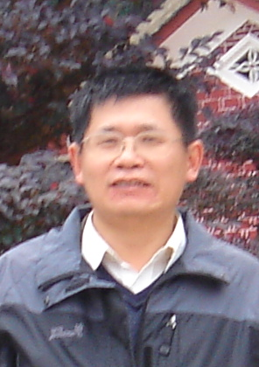 | 姓名 | 常学森 | 性别 | 男 | 出生年月 | 1971.06
 | 学历 | 博士研究生 | 学位 | 工学博士 | 职称 | 讲师
 | 联系电话 |  | 电子  信箱 |  | 政治面貌 | 普通  群众
研究方向 | 1. 液压系统设计及相关问题的研究  2. 流体机械相关技术和问题的研究
主要工作  学习经历 | - 1992.07~2000.07 鞍山市轧钢厂 员工  - 2000.09~2007.07 东北大学 获工学硕士、博士学位  - 2007.07~2009.10 成都南光机器有限公司 员工  - 2009.12~2012.07 辽宁工业大学 机械学院 教师  - 2012.07~至今 辽宁科技大学 机械学院 教师
主要社会兼职 | 无
主要学术 | 在专业期刊发表论文多篇，其中在中文核心专业期刊发表论文5篇，其中1篇被EI收录；在国际会议发表论文3篇，其中2篇被EI及ISTP收录。  申请专利多项，其中发明专利2项，实用新型专利6项。  参加教育部博士点基金项目和国家自然科学基金项目各一项
主要科研成果 | 作为第一负责人完成或在研项目1项：  辽宁省教育厅科学技术研究项目《大型阀门流场及流阻系数的研究》
指导研究生情况 | 作为导师指导一个硕士研究生
获得荣誉情况 | 全国机械创新设计大赛三等奖（指导教师）
填好后以电子版发送到

